муниципальное бюджетное дошкольное образовательное учреждение детский сад комбинированного вида №5 муниципального образования Успенский район

Краткая презентация образовательной программы дошкольного
образовательного учреждения (ОП ДО)

2023

Образовательная программа дошкольного образовательного учреждения –
локальный нормативный акт, определяющий содержание дошкольного образования в дошкольном
образовательном учреждении.

Программа
разработана на основе:
- Федеральной образовательной программы дошкольного образования (далее ФОП ДО),
- Федерального государственного образовательного стандарта дошкольного образования (далее – ФГОС ДО)
- с учетом нормативных правовых актов, содержащих обязательные требования к условиям организации дошкольного образования, а также в соответствии с федеральными, региональными, муниципальными и институциональными нормативными документами и локальными нормативными актами.

Программа направлена на выполнение
Указов Президента Российской Федерации:
- от 07.05.2018 № 204 «О национальных целях и стратегических задачах развития Российской Федерации на период до 2024 года»,
- от 21.07.2020 № 474 «О национальных целях развития Российской Федерации на период до 2030 года»,
- от 02.07.2021 № 400 «О Стратегии национальной безопасности Российской Федерации»,
- от 09.11.2022 № 809 «Об утверждении Основ государственной политики по сохранению и укреплению традиционных российских духовно-нравственных ценностей»

Программы - разностороннее развитие ребенка в период дошкольного детства с учетом х и индивидуальных особенностей на основе духовно-нравственных ценностей о народа, исторических и национально-культурных традиций (п.41.1. ФОП ДО).
и разработаны на основе ФГОС ДО (п.1.6. ФГОС ДО), уточнены и расширены в ФОП

Новые задачи (п.14.2. ФОП ДО)
спечение единых для РФ содержания ДО и планируемых результатов освоения льной программы ДО;
общение детей к базовым ценностям российского народа - жизнь, достоинство, права и ловека, патриотизм, гражданственность, высокие нравственные идеалы, крепкая семья, ный труд, приоритет духовного над материальным, гуманизм, милосердие, вость, коллективизм, взаимопомощь и взаимоуважение, историческая память и нность поколений, единство народов России; создание условий для формирования го отношения к окружающему миру, становления опыта действий и поступков на ысления ценностей;
троение (структурирование) содержания образовательной деятельности на основе учета х и индивидуальных особенностей развития.

ФОП ДО - это норматив, который был разработан для осуществления следующих функций:
  - создать единое федеральное образовательное пространство для воспитания и развития дошкольников;

  - обеспечить детям и родителям равные и качественные условия дошкольного образования на всей территории России;

  - создать единое ядро содержания дошкольного образования, которое будет приобщать детей к традиционным духовно- нравственным и социокультурным ценностям, а также воспитает в них тягу и любовь к истории и культуре своей страны, малой родины и семьи;

  - воспитывать и развивать ребенка с активной гражданской позицией, патриотическими взглядами и ценностями.

Программа
состоит из

обязательная инвариантная
вариативная часть,
формируемая участниками образовательных отношений

Обеспечивает физическое и психическое развитие детей в различных видах деятельности

Структура ОП ДО

Общие положения: Раскрывают назначение ОП ДО
статус и особенности ОП, содержание разделов
(целевого, содержательного и организационного)

1. Целевой раздел 2. Содержательный раздел 3. Организационный
раздел

Содержит:
- цели, задачи, принципы ФОП
- планируемые результаты освоения ФОП в разные периоды детства
- подходы к педагогической диагностике достижения планируемых результатов
Включает:
- задачи и содержание образовательной деятельности по образовательным областям во всех возрастных группах
Содержит:
- психолого- педагогические, кадровые условия, МТО
- примерный режим дня
- примерный перечень произведений искусства
- примерный календарный план воспитательной работы
- направления и задачи КРР
- рабочую программу воспитания
- иные материалы

Отличие ФОП ДО от ООП ДО

  - более детализирована,
  - рассчитана на дошкольное воспитание разных возрастных групп,
  - направлена на воспитание патриотических и интернациональных чувств,
  - сделан акцент на правила безопасного поведения в различных ситуациях,
  - представлен примерный перечень музыкальных и художественных произведений искусства, анимационных и кинематографических произведений.

ОП ДО включает

    - рабочая программа воспитания,
Учебно-методическая документация
    - примерный режим и распорядок дня дошкольных групп,
    - календарный план воспитательной работы.
Иные компоненты

- планируемые результаты реализации
программы,
- педагогическая диагностика достижения планируемых результатов,
- задачи и содержание образования (обучения и воспитания) по образовательным областям,
- вариативные формы, способы, методы реализации Программы,
- особенности образовательной деятельности разных видов и культурных практик,
- способы и направления поддержки детской инициативы,
- особенности взаимодействия педагогического коллектива с семьями обучающихся,

Разделы ФОП:
- целевой
- содержательный
- организационный

В структуру ФОП входят:

- федеральная рабочая программа образования;
- федеральная рабочая программа воспитания;
- программа коррекционно-развивающей работы;
- примерный режим и распорядок дня в дошкольной группе;
- федеральный календарный план воспитательной
работы.

Направления обучения и воспитания –
*образовательные области:
- «Физическое развитие»
- «Социально – коммуникативное развитие»
- «Познавательное развитие»
- «Речевое развитие»
- «Художественно – эстетическое развитие»

Образовательная деятельность в ДОУ включает:
образовательную деятельность, осуществляемую в процессе организации различных видов детской деятельности;
образовательную деятельность, осуществляемую в ходе режимных процессов;
самостоятельную деятельность детей;
взаимодействие с семьями детей по реализации образовательной программы ДО (п.24.1. ФОП ДО).

К культурным практикам относят игровую, продуктивную, познавательно-исследовательскую, коммуникативную практики, чтение художественной литературы (п.24.19. ФОП ДО)

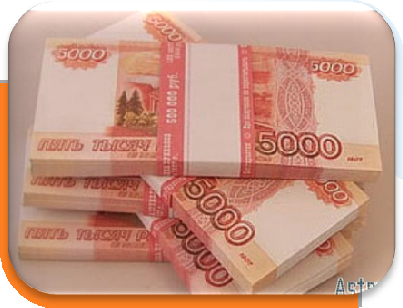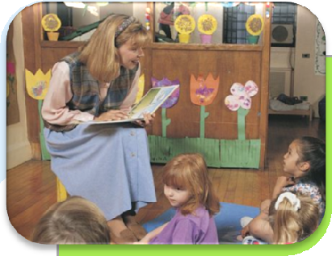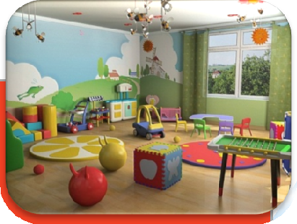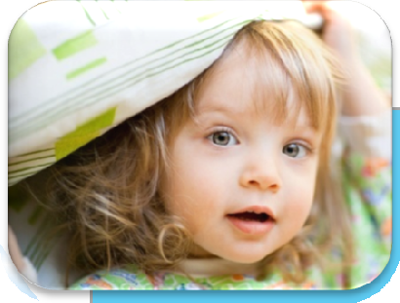материально- технические

кадровые финансовые

психолого- педагогические
Условия реализации
Программы развивающая предметно-простран-
ственная среда

Характеристика взаимодействия ДОУ с семьями воспитанников

Цели взаимодействия:

- Обеспечение единства подходов к воспитанию и обучению детей в условиях ДОО и семьи; повышение воспитательного потенциала семьи.
- Обеспечение психолого- педагогической поддержки семьи и повышение компетентности родителей в вопросах образования, охраны и укрепления здоровья детей

Задачи взаимодействия:
- Информирование родителей и общественности относительно целей дошкольного образования, общих для всего образовательного пространства РФ, о мерах господдержки семьям, имеющим детей дошкольного возраста, а также об образовательной программе, реализуемой в ДОО.
- Просвещение родителей, повышение их правовой, психолого-педагогической компетентности в вопросах охраны и укрепления здоровья, развития и образования детей.

младенческого, раннего и дошкольного возраста.

Принципы взаимодействия:
  - Приоритет семьи в воспитании, обучении и развитии ребенка
  - Открытость
  - Индивидуально-дифференцированный подход
  - Возрастосообразность
- Создание условий для развития ответственного и осознанного родительства как базовой основы благополучия семьи.
- Построение взаимодействия в форме сотрудничества и установления партнерских отношений с родителями детей младенческого, раннего и дошкольного возраста для решения образовательных задач.
- Вовлечение родителей в образовательный процесс.

Формы работы по взаимодействию с родителями

  - Анкетирование
  - Родительские собрания, конференции, мастер-классы
  - Управление ДОУ через Управляющий совет; родительский совет
  - Консультирование
  - Родительские уголки и информационные стенды
  - Дни открытых дверей
  - Экскурсии по ДОУ
  - Участие в создании развивающей среды
  - Участие в педагогическом процессе (открытые просмотры, проекты, акции, привлечение родителей к подготовке праздников)
  - Совместные мероприятия с участием воспитанников, педагогов, родителей

    - на основе ФОП ДО,

Программа воспитания Разработана

    - требований Федерального закона № 304-ФЗ от 31.07.2020 «О внесении изменений в Федеральный закон «Об образовании в Российской Федерации» по вопросам воспитания обучающихся»,
    - с учетом Плана мероприятий по реализации в 2021-2025 годах Стратегии развития воспитания в Российской Федерации на период до 2025 года.
    - с учетом региональной специфики реализации Стратегии развития воспитания в Ярославском регионе.

Программа отражает интересы и запросы участников образовательных отношений:
    - ребенка, признавая приоритетную роль его личностного развития на основе возрастных и индивидуальных особенностей, интересов и потребностей;
    - родителей ребенка (законных представителей) и значимых для ребенка взрослых;
    - государства и общества.

Общая цель воспитания в ДОУ - личностное развитие каждого ребенка с учетом его индивидуальности и создание условий для позитивной социализации детей на основе традиционных ценностей российского общества, что предполагает:
- формирование первоначальных представлений о традиционных ценностях российского народа, социально приемлемых нормах и правилах поведения;
- формирование ценностного отношения к окружающему миру (природному и социокультурному), другим людям, себе;
- становление первичного опыта деятельности и поведения в соответствии с традиционными ценностями, принятыми в обществе нормами и правилами (п..29.2.1.1 ФОП ДО)

Общие задачи воспитания :
- содействовать развитию личности , основанному на принятых в обществе представлениях о добре и зле, должном и недопустимом:
- способствовать становлению нравственности , основанной на духовных отечественных традициях, внутренней установке личности поступать согласно своей совести:
- создавать условия для развития и реализации личностного потенциала ребенка, его готовности к творческому самовыражению и саморазвитию, самовоспитанию
- осуществлять поддержку позитивной социализации ребенка посредством проектирования и принятия уклада, воспитывающей среды, создание воспитывающих общностей. (п.29.2.1.2 ФОП ДО).

Направления воспитания
Патриотическое направление воспитания Духовно-нравственное направление воспитания Социальное направление воспитания Познавательное направление воспитания
Физическое и оздоровительное направление воспитания
Трудовое направление воспитания Эстетическое направление воспитания

Концептуальные положения воспитательной системы ДОУ
  - формирование общей культуры, духовно-нравственных ценностей, развитие физических, интеллектуальных, нравственных, эстетических и личностных качеств, формирование предпосылок учебной деятельности, сохранение и укрепление здоровья воспитанников,
  - создание комфортных, безопасных условий для всестороннего развития, воспитания детей, их успешной социализации,
  - сплочение и консолидация коллектива ДОУ, укрепление социальной солидарности, повышение доверия личности, к жизни в России, согражданам, коллегам, обществу, настоящему и будущему малой Родины, Российской Федерации, на основе базовых ценностей Российского гражданского общества и развитие у подрастающего поколения навыков позитивной социализации

Приказ Минпросвещения России от 25.11.2022 N 1028 "Об утверждении федеральной образовательной программы

дошкольного образования"
(Зарегистрировано в Минюсте России 28.12.2022 N 71847)

http://publication.pravo.gov.ru/Document/View/0001 202212280044

Спасибо за внимание!

